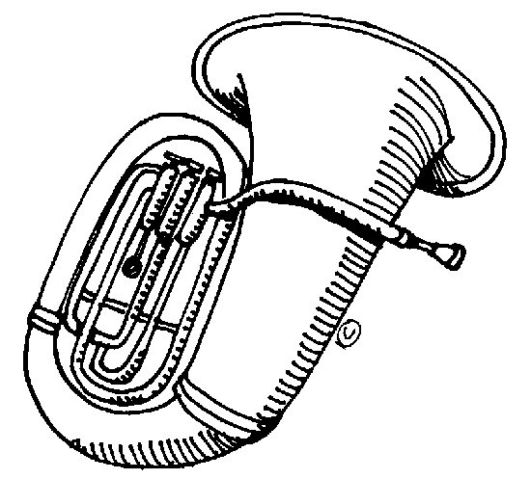
HANGVERSENY

A MUZSIKAHÁZ UDVARÁN

A J. HAYDN ZENEISKOLA
MEGHÍVJA ÖNT ÉS KEDVES CSALÁDJÁT
AZ ISKOLA
FÚVÓSZENEKARÁNAK HANGVERSENYÉRE!
VEZÉNYEL: KISS VIDOR TANÁR ÚR
______________

IDŐPONTJA:
2013. JÚNIUS 11. (kedd) 18.00 ÓRA
(Eső esetén a koncertet a díszteremben tartjuk meg.)

SZERETETTEL VÁRUNK MINDEN ÉRDEKLŐDŐT!

J. HAYDN ALAPFOKÚ MŰVÉSZETI ISKOLA

